Grupo g5  
casos de uso

Sistema de Gerenciamento de Acesso

integrantes

Anselmo Alves Matins 19206761

Gabriel da Costa Silva 19206716

Iradelma Maria Ferreira de Lima 19209941

Juliane Midori Toda 21119823

Vitor Luis dos Santos Silva 19115012

diagrama de caso de uso

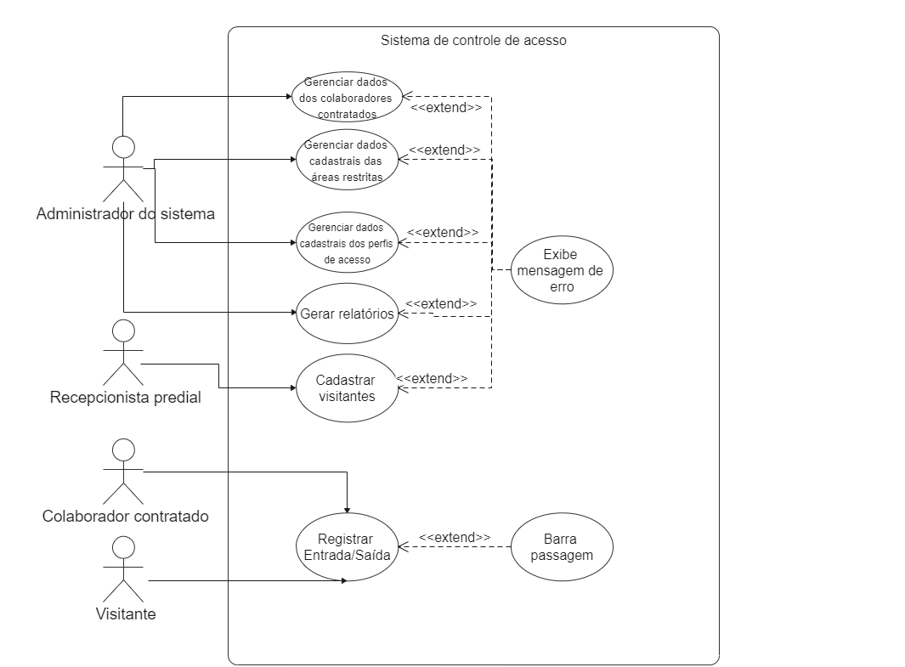

atores e casos de uso

|  |  |  |
| --- | --- | --- |
| Ator | Descrição | Casos de uso Primários |
| **Administrador do sistema** | Ator com alçada para determinar quem deve ter acesso as áreas restritas e monitorar o histórico de acessos de todos os perfis cadastrados no sistema. Deve acesso total ao sistema. | **CU101** - Manter dados cadastrais dos Colaboradores contratados  **CU102** - Gerenciar dados cadastrais das áreas restritas  **CU103** - Gerenciar dados cadastrais dos perfis de acesso  **CU105** - Gerar relatórios |
| **Recepcionista predial** | Ator posicionado na entrada da empresa e que recepciona visitantes e pessoas não cadastradas.  Deve realizar o cadastro de visitante mediante autorização. | **CU104** - Cadastrar visitantes |
| **Colaborador contratado** | Ator que trabalha no local e que terá a posse de um cartão de acesso do sistema e o utilizará para poder circular pelas áreas restritas. | **CU106** - Registrar Entrada/Saída |
| **Visitante** | Ator com acesso temporário a determinados locais da empresa. | **CU106** - Registrar Entrada/Saída |

Casos de uso

|  |  |
| --- | --- |
| CU101 - Gerenciar dados cadastrais dos Colaboradores contratados | |
| **Objetivo** | Permitir adicionar, consultar, alterar e excluir os dados cadastrais de Colaboradores contratados. |
| **Atores** | Administrador do sistema |
| **Prioridade** | Alta |
| **Pré-condição** | Ter acesso ao backoffice do sistema (área logada) |
| **Condição de entrada** | O usuário deve selecionar a opção Colaboradores e selecionar a ação desejada (interface não definida) |
| **Fluxo Principal** | 1 – Escolher a ação desejada (cadastrar novo ou buscar os dados de um Colaborador)  2a – Caso escolha cadastrar novo, deve inserir os dados solicitados (a revisar): Nome, CPF, Número de Registro da Empresa, Cargo, Perfil de acesso  - Clicar no botão “Salvar”  2b – Caso escolha consultar, deve inserir o Número de Registro ou CPF  - Clicar no botão “Consultar”  - Será exibida uma tela com o resultado da consulta (a revisar): Nome, CPF, Número de Registro da Empresa, Cargo, Escopo de acesso, Status (ativo ou inativo) e botões com as seguintes opções:  - Alterar  - Excluir  - Voltar  2c – Caso escolha alterar:  - Editar os campos que deseje alterar  - Clicar na opção “Salvar alterações”  2d – Caso escolha excluir:  - Será exibida um modal solicitando a confirmação da exclusão.  - Clicar no botão “confirmar”  2e – Caso escolha voltar:  - Será renderizada a tela inicial |
| **Fluxo Alternativo** | Caso o sistema encontre algum problema para executar as funções do fluxo principal, deverá exibir uma mensagem de alerta ao usuário dizendo que a ação não pode ser executada. |

|  |  |
| --- | --- |
| CU102 - Gerenciar dados cadastrais das Áreas Restritas | |
| **Objetivo** | Permitir adicionar, consultar, alterar e excluir os dados cadastrais das ambiente (locais de acesso restrito). |
| **Atores** | Administrador do sistema |
| **Prioridade** | Alta |
| **Pré-condição** | Ter acesso ao backoffice do sistema (área logada) |
| **Condição de entrada** | O usuário deve selecionar a opção Área Restrita e selecionar a ação desejada (interface não definida) |
| **Fluxo Principal** | 1 – O sistema apresentará a lista de todas as Áreas Restritas cadastradas e um botão com a opção para Cadastrar Nova Área Restrita  2 – Cada item apresentará a opção de Editar e Excluir  3a – Caso escolha Cadastrar Nova Área Restrita:  - O sistema exibirá um formulário com os seguintes campos (a revisar): Código, Nome, Descrição, Tipo de Acesso (1 - geral, 2 – controlado, 3 – muito restrito), Capacidade Máxima e as opções “Salvar” e “Voltar”  - Preencher os dados solicitados.  - Clicar no botão “Salvar”.  3b – Caso escolha alterar:  - Editar os campos que deseje alterar  - Clicar na opção “Salvar alterações”  3c – Caso escolha excluir:  - Será exibida um modal solicitando a confirmação da exclusão.  - Clicar no botão “confirmar” |
| **Fluxo Alternativo** | Caso o sistema encontre algum problema para executar as funções do fluxo principal, deverá exibir uma mensagem de alerta ao usuário dizendo que a ação não pode ser executada. |

|  |  |
| --- | --- |
| CU103 - Gerenciar dados cadastrais de Perfil de Acesso | |
| **Objetivo** | Permitir adicionar, consultar, alterar e excluir os dados cadastrais dos perfis de acesso |
| **Atores** | Administrador do sistema |
| **Prioridade** | Alta |
| **Pré-condição** | - Ter acesso ao backoffice do sistema (área logada)  - Ter Áreas Restritas cadastradas no sistema |
| **Condição de entrada** | O usuário deve selecionar a opção Perfis de Acesso e selecionar a ação desejada (interface não definida) |
| **Fluxo Principal** | 1 – O sistema apresentará a lista com todos os perfis cadastrados e um botão com a opção para Cadastrar Novo  2 – Cada item apresentará a opção de Editar e Excluir  3a – Caso escolha Cadastrar Novo:  - O sistema exibirá um formulário com os seguintes campos (a revisar): Nome, Lista de Áreas Restritas e as opções “Salvar” e “Cancelar”  - Inserir um nome para o Perfil  - Selecionar todas as Áreas Restritas aos quais esse perfil terá acesso  - Clicar no botão “Salvar”.  3b – Caso escolha editar:  - Editar os campos que deseje alterar  - Clicar na opção “Salvar alterações”  3c – Caso escolha excluir:  - Será exibida um modal solicitando a confirmação da exclusão.  - Clicar no botão “confirmar” |
| **Fluxo Alternativo** | Caso o sistema encontre algum problema para executar as funções do fluxo principal, deverá exibir uma mensagem de alerta ao usuário dizendo que a ação não pode ser executada. |

|  |  |
| --- | --- |
| CU104 - Cadastrar Visitantes | |
| **Objetivo** | Permitir adicionar os dados de visitante que terão acesso temporário as áreas restritas |
| **Atores** | Recepcionista predial |
| **Prioridade** | Alta |
| **Pré-condição** | - Ter acesso ao backoffice do sistema (área logada)  - Ter o Perfil de Acesso de visitantes cadastrados no sistema |
| **Condição de entrada** | O usuário deve selecionar a opção Cadastrar Visitante e selecionar a ação desejada (interface não definida) |
| **Fluxo Principal** | 1 – O sistema apresentará um formulário com os seguintes campos: Nome, CPF, Código do Cartão de Acesso, Responsável pela liberação do acesso e as opções Salvar e Cancelar  2 – Preencher os dados  3 – Clicar no botão Salvar |
| **Fluxo Alternativo** | Caso o sistema encontre algum problema para executar as funções do fluxo principal, deverá exibir uma mensagem de alerta ao usuário dizendo que a ação não pode ser executada. |

|  |  |
| --- | --- |
| CU105 - Gerar relatórios | |
| **Objetivo** | Permitir que seja feita a consulta dos dados armazenados, incluindo o histórico de acesso dos Colaboradores através de filtros.  Possuir alguns filtros pré-definidos que retornem informações relevantes e usuais (a definir) |
| **Atores** | Administrador do sistema |
| **Prioridade** | Média |
| **Pré-condição** | - Ter acesso ao backoffice do sistema (área logada) |
| **Condição de entrada** | O usuário deve selecionar a opção Relatórios (interface não definida) |
| **Fluxo Principal** | 1 – O sistema apresentará todas as entidades as quais será possível consultar (colaborador, visitante, áreas restritas) e outros campos relevantes para consultas (data e hora inicio/ final etc)  2 – Selecionar os itens que deseja pesquisar e os parâmetros da consulta  3 - Clicar no botão Consultar |
| **Fluxo Alternativo** | Caso o sistema encontre algum problema para executar as funções do fluxo principal, deverá exibir uma mensagem de alerta ao usuário dizendo que a ação não pode ser executada. |

|  |  |
| --- | --- |
| CU106 - Registrar Entrada/Saída | |
| **Objetivo** | Utilizar o cartão de acesso no leitor de cartão de acesso para que o sistema verifique se o usuário poderá ou não passar por aquele acesso e realizar o registro desse evento. |
| **Atores** | Colaborador registrado  Visitante |
| **Prioridade** | Alta |
| **Pré-condição** | - Possuir um cartão de acesso |
| **Condição de entrada** | O usuário deve posicionar o cartão de acesso no leitor |
| **Fluxo Principal** | 1 – O leitor enviará uma requisição de liberação de acesso para a API passando os dados do usuário:  - Tipo (colaborador ou Visitante),  - Id,  - Área Restrita,  - Posição (1 – entrada ou 2 – saída)  2 – A API retornará a requisição dizendo se o acesso foi autorizado ou negado |
| **Fluxo Alternativo** | n/a |

**Modelo entidade-relacional**

**mATRIZ DE INFORMAÇÃO**

|  |  |  |  |
| --- | --- | --- | --- |
| **OBJETO:** | Autorização de acesso | |  |
| **DESTINATÁRIO:** | Funcionário/ Prestador de serviço/ Visitante | | |
| **USO** | **PLANEJAMENTO** | **CONTROLE** | **EXECUÇÃO** |
| **NIVEL TOMADA DE DECISAO** |
| **ESTRATÉGICO** |  |  |  |
| **GERENCIAL** |  |  |  |
| **OPERACIONAL** |  |  | X |

|  |  |  |  |
| --- | --- | --- | --- |
| **OBJETO:** | Relatório de Historio de Acesso | |  |
| **DESTINATÁRIO:** | Administrador do Sistema | |  |
| **USO** | **PLANEJAMENTO** | **CONTROLE** | **EXECUÇÃO** |
| **NIVEL TOMADA DE DECISAO** |
| **ESTRATÉGICO** |  |  |  |
| **GERENCIAL** |  | X |  |
| **OPERACIONAL** |  |  |  |